**«Удивительный мир кодирования и передачи информации: от Морзе до цифры!» (информатика, 9 класс)**

**Рабочий лист учителя**

## **Общая инструкция (с авторскими дополнениями)**

**Погружение в атмосферу**

Начните с короткой демонстрации: «Представьте, что вы проснулись в мире без Интернета и смартфонов. Как бы вы отправили сообщение другу в другой город?»

Подготовьте тематические беджи для групп: «Команда Теслы», «Команда Маркони», «Команда Попова» и т. д.

**Усиление вовлеченности**

Объявите, что группы соревнуются за звание «Лучшие радиоинженеры XXI века».

На каждой задаче у экспоната команды могут заработать «исторические валюты» (карточки с изображениями ученых) за правильные ответы и творческий подход.

## **Задача 1. «Телеграфная революция. Точки и тире меняют мир»**

### **Экспонат:**

действующий телеграфный аппарат Морзе (с возможностью передачи сигналов). В музее найдите экспонат, изображенный на рис. 1.

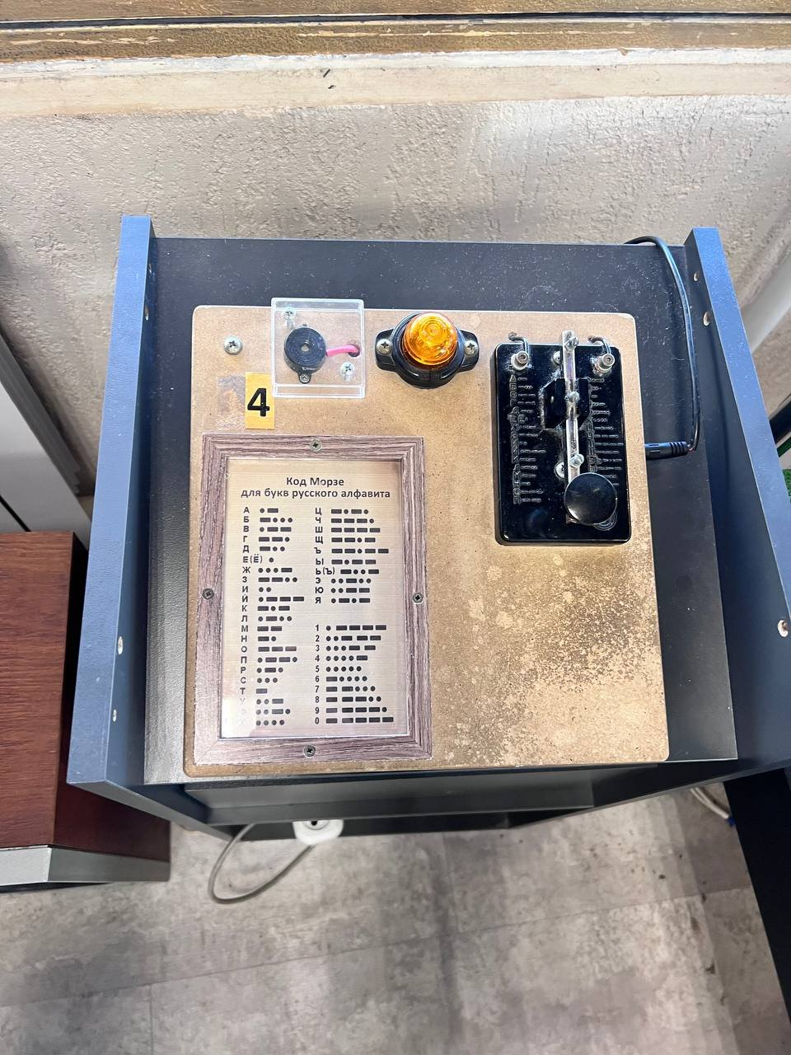

Рис. 1. Телеграф Морзе

### **Задача 1.1.** «Телеграфный детектив»

Группам предлагается разобраться в запутанной истории развития телеграфа, расставив в хронологическом порядке ключевые события.

#### Задача 1.1.1. Восстановите связи в следующей таблице.

Таблица 1. Передача сигнала

|  |  |  |
| --- | --- | --- |
| **Основной механизм** | Аппарат с ключом и электромагнитом, записывающим сигналы на бумажную ленту | **Электромагнитный телеграф Сэмюэла Морзе** |
| **Суть** | Передача сообщений с помощью электрических импульсов по проводам, используя специальную схему, где каждой букве и цифре соответствовала комбинация коротких и длинных сигналов |
| **Значение** | Простота, надежность, возможность передачи на большие расстояния |
| **Недостатки** | Создание дорогостоящих линий связи, соединяющих города и страны |
|  |  |
| **Основной механизм** | Аппарат с ключом и электромагнитом | **Развитие телеграфной сети в России**  Как на Север телеграф тянули. От Архангельска до Кандалакши – GoArctic.ru –  Портал о развитии Арктики |
| **Суть** | Соединение городов и удаленных регионов системой связи |
| **Значение** | Укрепление государственного управления, развитие торговли, ускорение обмена информацией |
| **Недостатки** | Высокая стоимость |
|  |  |
| **Основной механизм** | Башня с подвижными «крыльями» | **Оптический телеграф Клода Шаппа**  Файл:OptischerTelegraf.jpg |
| **Суть** | Система башен, расположенных на расстоянии видимости. Операторы на башнях, используя подвижные элементы (крылья, планки), передавали закодированные сообщения |
| **Значение** | Первая реально работающая система передачи сообщений на большие расстояния со скоростью, превышающей скорость гонца |
| **Недостатки** | Зависимость от погоды (туман, дождь), необходимость строительства башен, сложность кодирования |
|  |  |
| **Основной механизм** | Огромный моток кабеля | **Прокладка первого транс-атлантического телеграфного кабеля**  Первый трансатлантический кабель |
| **Суть** | Соединение материков телеграфной линией, что позволило передавать сообщения через океан за считанные минуты (вместо недель, которые требовались для доставки почты пароходом) |
| **Значение** | Революция в мировой системе связи, начало эпохи глобальных коммуникаций |
| **Недостатки** | Первый кабель проработал всего несколько недель и стоил более 3 млрд рублей в пересчете на современные деньги |

Задача 1.1.2. Восстановите верный хронологический порядок.

Таблица 2. Этапы развития передачи сигнала

|  |  |
| --- | --- |
| 4 | Развитие телеграфной сети в России Как на Север телеграф тянули. От Архангельска до Кандалакши – GoArctic.ru –  Портал о развитии Арктики |
| 1 | Оптический телеграф Клода Шаппа Файл:OptischerTelegraf.jpg |
| 3 | Прокладка первого трансатлантического телеграфного кабеляПервый трансатлантический кабель |
| 2 | Электромагнитный телеграф Сэмюэла Морзе |

### Задача 1.2. Детективное расследование «По следам телеграфного кода»

*Задача 1.2.1.* Расшифруйте сообщение, записанное азбукой Морзе.

**.--. .-. .. .-- . –**

**Ответ: П Р И В Е Т**

*Задача 1.2.2*: Зашифруйте собственное сообщение, используя код Морзе.

Разделите ребят на две команды, одна из них передает сообщение, другая отходит на некоторое расстояние и по звуку пробует понять, что за сообщение было передано.

«Передайте» сообщение с помощью телеграфного аппарата музея.

*Задача* 1.2.3.*\** Расшифруйте сообщение, переданное с помощью семафорного алфавита Шаппа.

|  |  |
| --- | --- |
| Фото с сайта https://questhint.ru/azbuka-shappa/ |  |

Ответ: UAREGERAT

**«Двоичный код и компьютеры»**

Объясните, почему двоичный код (0 и 1) используется в компьютерах (подсказка: два устойчивых состояния — есть сигнал/нет сигнала, намагничено/не намагничено)**.**

**Необходимо** провести параллель между кодом Морзе и принципами работы современных компьютеров. Понять, что «точки» и «тире» — это, по сути, те же «0» и «1».

В конце «расследования» команды делают выводы, отвечая на ключевые вопросы.

1. Почему именно двоичный код (точки и тире) стал основой телеграфии? (Простота передачи и распознавания сигналов, помехоустойчивость.)
2. Как это повлияло на современные компьютерные системы? (Двоичный код — основа работы компьютеров, где информация кодируется с помощью двух состояний — 0 и 1).

### **Задача 1.3.** «Телеграмма через океан»

*Задача 1.3.1.* Длительность точки составляет 1 секунду, тире — 3 секунды, а пауза между символами — 1 секунду. Рассчитайте время передачи сигнала «**СОС**».

Ответ: (1+1+1) +1+ (3+3+3) +1+ (1+1+1) = 17

*Задача 1.3.2.* Вычислите, сколько времени потребуется на передачу всего сообщения «**Дедушкин чердак**» (учитывая, что пробел между словами — 3 секунды).

Ответ: 18*3 + 19*1 + 7*1 + 5*1 + 3 = 88

*Задача 1.3.3.* При скорости распространения электрического сигнала по трансатлантическому кабелю, равной 450 км/с, рассчитайте задержку передачи между Европой и Америкой (расстояние 5000 км).

Ответ: $t= \frac{5000 км}{450 \frac{км}{с}}=11,11(1)$ с

*Задача 1.3.4.\** Определите общее время получения сообщения адресатом с учетом времени передачи и задержки распространения.

Ответ: $≈88+11$

### **Историческая справка**

Продемонстрируйте знаменитую телеграфную ошибку, изменившую ход истории (например, Эмсскую депешу — телеграмму, которая привела к Франко-прусской войне).

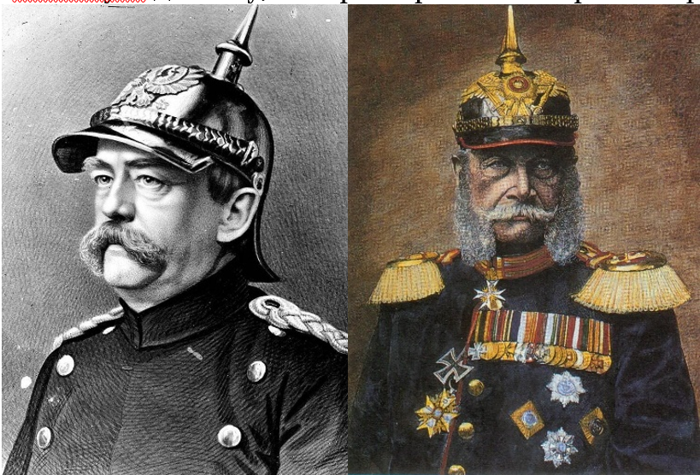

Рис. 2. Канцлер Отто фон Бисмарк и король Пруссии Вильгельм I

Эмсская депеша — это телеграмма, отправленная 13 июля 1870 года из немецкого курортного городка Бад-Эмс советником прусского министерства иностранных дел Генрихом фон Абекеном по поручению короля Пруссии Вильгельма I канцлеру Отто фон Бисмарку. В ней сообщалось о требованиях, предъявленных Пруссии французским послом, и о реакции короля на них.

Бисмарк намеренно отредактировал и опубликовал текст депеши таким образом, чтобы создать впечатление, будто прусский король оскорбил французского посла, а посол — короля. Это вызвало взрыв негодования во Франции и привело к объявлению Францией войны Пруссии 19 июля 1870 года.

## **Задача 2. «Застывшая музыка. Чудо фонографа и грампластинки»**

### **Экспонат:**

фонограф Эдисона. В музее найдите экспонат, изображенный на рис. 3.

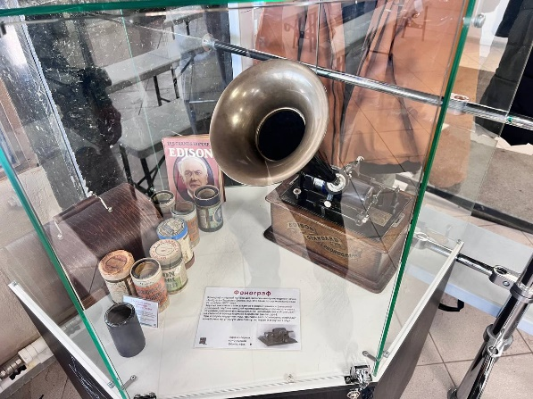

Рис. 3. Фонограф Эдисона

### **Задача 2.1.** «Звуковой детектив»

*Задача 2.1.1.* Команде предлагается выстроить эволюционную цепочку развития технологий звукозаписи, анализируя представленные экспонаты и карточки с описаниями.

Таблица 3. Хронология звукозаписи

|  |  |
| --- | --- |
| 9 | Цифровая революция. Распространение **сжатых цифровых форматов** (MP3, AAC и др.) и появление потоковых сервисов (стриминговых платформ). Это кардинально изменило способы распространения и потребления музыки |
| 7 | Изобретение **магнитной ленты** в Германии позволило редактировать аудиозаписи и осуществлять многоканальную запись (записывать несколько звуковых дорожек одновременно). Технология получила широкое распространение и усовершенствование после Второй мировой войны |
| 3 | Эмиль Берлинер патентует **граммофон**. Использует диски (пластинки) вместо цилиндров и поперечную запись (движение иглы из стороны в сторону), что упрощает массовое производство |
| 8 | Philips выпускает **компакт-кассету**. Она обеспечивает портативность записи и воспроизведения звука, а также дает пользователям возможность самостоятельно делать записи |
| 1 | Французский изобретатель Эдуар Леон Скотт де Мартенвиль патентует **фоноавтограф** — устройство, записывающее звук, но предназначенное не для воспроизведения, а для визуального изучения звуковых волн |
| 6 | Революция в звукозаписи благодаря появлению **первых электрических микрофонов** и усилителей. Значительное улучшение качества записи по сравнению с механическим методом |
| 5 | Columbia Records представляет долгоиграющую **пластинку** (LP) на 33⅓ оборота в минуту, **сделанную из винила**. RCA Victor почти одновременно выпускает 45-оборотные пластинки (синглы). Винил прочнее шеллака |
| 4 | **Грампластинки изготавливаются из шеллака** (природной смолы). Они хрупкие, имеют ограниченное время звучания, и скорость их вращения часто составляет около 78 оборотов в минуту |
| 2 | Томас Эдисон изобретает **фонограф** — устройство, способное записывать и воспроизводить звук. Звук записывается на цилиндр, обернутый фольгой, с помощью иглы, соединенной с диафрагмой (глубинная запись) |
| 10 | Появление **компакт-диска** (CD), разработанного совместно Sony и Philips. Цифровая запись обеспечивает более чистое звучание и долговечность по сравнению с аналоговыми носителями |

Задача 2.1.2. Внимательно **прочтите текст «История звукозаписи»**, после прочтения ответьте на поставленные вопросы.

*Задача 2.1.2.1.* Установите соответствия между технологиями записи звука и принципами их работы.

Таблица 4. Виды записи звука

|  |  |
| --- | --- |
| А. Механическая запись | 3) Звук заставляет иглу вырезать бороздки на пластинке или цилиндре |
| Б. Магнитная запись | 1) Звук превращается в электрический сигнал, который намагничивает частицы на ленте |
| В. Цифровая запись | 2) Звук превращается в последовательность чисел, которые сохраняются в памяти устройства |

*Задача 2.1.2.****2*.** Выберите ВСЕ верные утверждения.

* **Аналоговый звук похож на плавную волну без разрывов.**
* CD-диски хранят аналоговый звук.
* **Цифровой звук записывается путем многократного измерения силы звукового сигнала.**
* Виниловые пластинки содержат цифровую запись звука.
* **Магнитная запись использует намагниченные частицы для хранения звуковой информации.**

*Задача 2.1.2.3.* Рассмотрите два варианта записи звука:

* Частота дискретизации 22 050 Гц
* **Частота дискретизации 44 100 Гц**

Какой вариант обеспечит более качественную запись и почему?

**Выбор 44 100 Гц обеспечивает более полное и точное представление исходного аналогового звука, что приводит к более высокому качеству записи.**

*Задача 2.1.2.4***.** В тексте сказано, что для CD выбрана частота дискретизации 44,1 кГц. Почему именно такая частота, а не 20 кГц? Найдите ответ в тексте и объясните своими словами.

**Ученые выяснили, что человеческое ухо может слышать звуки с частотой примерно до 20 000 Гц. Поэтому для качественной записи нужно делать более 40 000 измерений в секунду.**

*Задача 2.1.2.5****.*** Заполните пропуски в предложении, используя информацию, полученную из текста.

**Глубина кодирования в 16 бит позволяет различать 65 536 уровней громкости, что является стандартом для CD, а глубина кодирования в 24 бита используется в профессиональных студиях и обеспечивает более 16 миллионов уровней громкости.**

### **Экспонаты**

В музее найдите экспонаты, изображенные на рис. 4 (коллекция различных грампластинок (шеллаковые, виниловые).

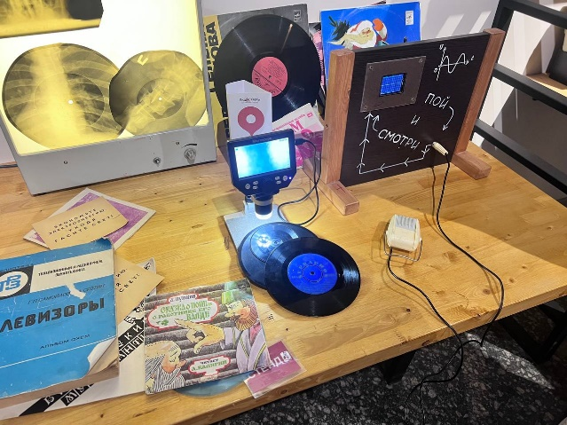

Рис. 4. Грампластинки

### **Задача 2.2.** «Мастера аналогового звука»

Исследуйте под микроскопом дорожки на шеллаковой и виниловой пластинках, определите различия в плотности дорожек.

#### Материалы:

фрагменты шеллаковых пластинок, фрагменты виниловых пластинок; микроскоп; раздаточный материал в виде таблицы наблюдений (см. ниже); ватные палочки и спирт (для очистки образцов, если это необходимо).

#### Шаг 1. Подготовка

Начинайте с малого увеличения. Аккуратно фокусируйтесь, чтобы не повредить образец. Не трогайте линзы руками.

#### Шаг 2. Очистка образцов

Если образцы пыльные или грязные, аккуратно протрите их ватной палочкой, смоченной спиртом. Дайте высохнуть.

#### Шаг 3. Исследование шеллаковой пластинки

Поместите фрагмент шеллаковой пластинки под микроскоп. Начните с малого увеличения, постепенно увеличивая его, чтобы рассмотреть детали. Сфокусируйтесь на звуковой дорожке. Обратите внимание на **форму дорожки** (гладкая, ровная, неровная)**, ширину дорожки** (широкая, узкая)**, глубину дорожки** (глубокая, мелкая)**, структуру материала** (зернистая, однородная)**, наличие дефектов** (царапины, сколы). Заполните первую строку таблицы наблюдений. Сделайте зарисовку или фотографию увиденного (если есть возможность).

#### Шаг 4. Исследование виниловой пластинки

Поместите фрагмент виниловой пластинки под микроскоп. Повторите шаги, описанные для шеллаковой пластинки. Сравните увиденное с тем, что вы наблюдали на шеллаковой пластинке. Заполните вторую строку таблицы наблюдений. Сделайте зарисовку или фотографию.

#### Шаг 5. Анализ и выводы

Обсудите в группах результаты наблюдений. Сравните данные в таблице. Сформулируйте выводы о том, как различия в микроструктуре дорожек влияют на характеристики звука (громкость, чистоту, диапазон частот, износостойкость).

Таблица 5. Различия в технологии звуковых пластинок

|  |  |  |  |
| --- | --- | --- | --- |
| **Характеристика** | **Шеллаковая пластинка** | **Виниловая пластинка** | **Влияние на звук** |
| Форма дорожки | грубая | ровная | более неровная дорожка = больше шумов, искажений |
| Ширина дорожки | широкая | узкая | более широкая дорожка = потенциально более громкий звук (больше амплитуда колебаний), но меньше плотность записи (меньше информации на единицу площади) |
| Глубина дорожки | глубокая | мелкая | более глубокая дорожка = потенциально более громкий звук, но больше износ иглы и пластинки |
| Структура материала | неоднородный | однородный | более однородный материал = меньше шумов, более точное воспроизведение |
| Наличие дефектов | да | нет | дефекты (царапины, сколы) = щелчки, треск, пропуски звука |

Обобщите, как все вышеперечисленные факторы в совокупности влияют на общее качество звучания, долговечность пластинки и ее устойчивость к износу. Объясните, почему винил (при прочих равных) обеспечивает более высокое качество звука по сравнению с шеллаком.

**Более чистый исходный материал, более точное формирование канавок и большая долговечность приводят к тому, что виниловые пластинки обеспечивают значительно более чистое, детальное звучание с меньшим уровнем фонового шума и большим сроком службы по сравнению с шеллаковыми.**

### **Задача 2.3.** «Музыкальная математика»

***Задача 2.3.1.*** Скорость вращения пластинки составляет 78 оборотов в минуту. Рассчитайте время одного оборота в секундах.

$$t=\frac{60}{78}=0,76923$$

***Задача 2.3.2*.** Определите, сколько оборотов совершит пластинка за 3 минуты 15 секунд записи.

$$t=0,76923∙\left(3∙60 + 15\right)= 150$$

***Задача 2.3.3*.** Диаметр пластинки — 30 см. Рассчитайте длину звуковой дорожки на одном обороте, приблизив ее диаметр к окружности.

$$l=2∙π∙R=3,14∙30 см=94,2 см$$

***Задача 2.3.4*.\*** Вычислите общую длину звуковой дорожки для всей записи (3 мин 15 сек) и сравните с длиной магнитной ленты, необходимой для той же записи (9 см/сек).

$$≈150∙188=28200 см$$

$$≈9\frac{см}{сек} ∙\left(3∙60 + 15\right) сек= 1755 см$$

## Задача 3. «Невидимые волны. Магия радио»

### **Экспонаты:**

коллекция радиоприемников разных эпох. В музее найдите экспонаты, изображенные на рис. 5.

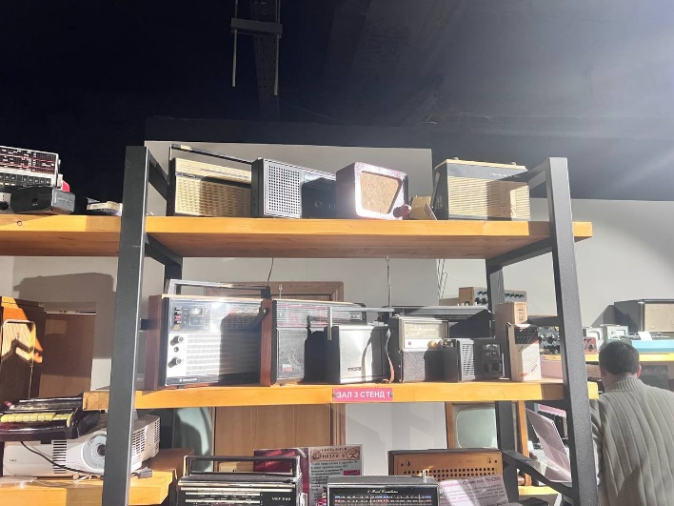

Рис. 5. Стенд «Радиоприемники»

### Задача 3.1. «Радиовойна.Блиц»

Командам предстоит разобраться в историческом споре между Поповым, Маркони и Теслой о первенстве изобретения радио. Для этого используйте карты и правила игры «**Радиовойна. Блиц»**

### Экспонат:

действующий радиоприемник VEF. В музее найдите экспонат, изображенный на рис. 6.

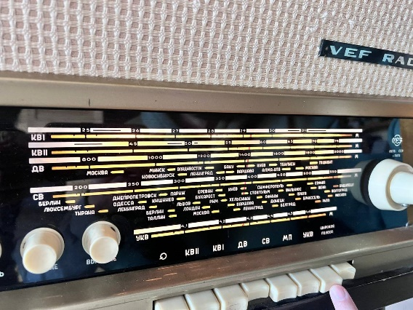

Рис. 6. Радиоприемник VEF

### **Задача 3.2. Задание на расчет** «Путешествие радиоволн»

*Задача 3.2.1*. Радиоволны распространяются со скоростью света $с$ (≈300 000 км/с). Рассчитайте, за какое время радиосигнал достигнет Луны (расстояние 384 000 км).

$$t=\frac{384000}{300000}=1,28$$

*Задача 3.2.2.* Вычислите длину волны радиосигнала FM-диапазона с частотой ($f$) 101,7 МГц.

$$λ =\frac{c}{f}= \frac{ 300000\frac{км}{сек}}{ 101,7 ∙ {10}^{6} \frac{1}{сек} }= 0,0029498525 \frac{км}{сек}\frac{сек}{1} ≈294 см$$

*Задача 3.2.3.* Определите, во сколько раз эта длина волны больше/меньше роста среднего человека (170 см).

$$≈170∙294=0,57$$

*Задача 3.2.4.*\* Рассчитайте, как изменится длина волны при изменении частоты на AM-диапазон (1 МГц).

$$λ_{1 }- λ_{2 }=\frac{c}{f}= \frac{ 300000000\frac{м}{сек}}{x∙{10}^{6} \frac{1}{сек} }-\frac{ 300000000\frac{м}{сек}}{ \left(x-1\right)∙{10}^{6}\frac{1}{сек} }=$$

$$= \frac{ 300000000\frac{м}{сек}}{x∙(x-1)∙{10}^{6} \frac{1}{сек} }=\frac{300}{{(x}^{2}-x)} м$$

при условии, что $x$ измеряется в МГц.

## **Задача 4. «Магнитная память. Голоса из прошлого»**

### **Экспонаты:**

катушечный магнитофон, коллекция различных носителей (катушки, кассеты, бобины). В музее найдите экспонат, изображенный на рис. 7.

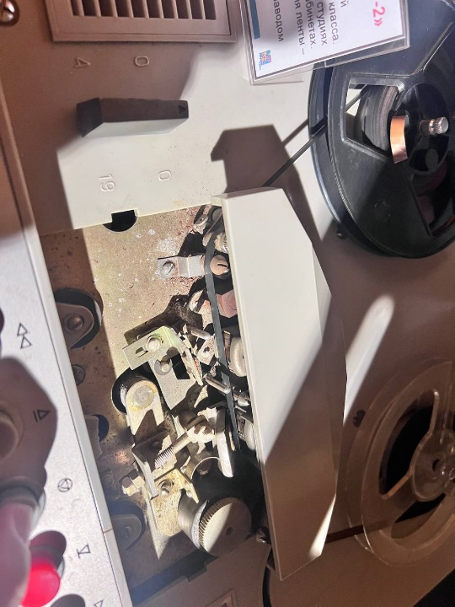

Рис. 7. Бобинный магнитофон

### **Задача 4.1.** «Магнитный детектив»

Группам предлагается проанализировать разные этапы развития магнитной записи через представленные артефакты и создать концептуальную карту эволюции технологии — от первых проволочных записей Вальдемара Поульсена до современных жестких дисков.

Таблица 6. Этапы развития записи на магнитные носители

|  |  |
| --- | --- |
| 5 | **Жесткие диски (HDD). Первый IBM RAMAC и современность**. От 5 Мб на тонне до терабайт в современных устройствах |
| 3 | **Бумажные и пластиковые ленты с магнитным покрытием. AEG Magnetophon**. Лента с оксидом железа сделала запись компактнее и качественнее |
| 1 | **Рождение магнитной записи. Телеграфон Поульсена**. Первое устройство для записи звука на стальной проволоке |
| 2 | **Магнитофон на стальной ленте. Машины Блаттнера и Маркони.** Переход от проволоки к стальной ленте для улучшения звука |
| 6 | **Дискеты, стримеры, магнитные карты.** Магнитная запись для данных и идентификации |
| 4 | **Эра катушечных магнитофонов. Студийная и бытовая техника.** Магнитная запись стала стандартом в студиях и домах |
| 7 | **Современное состояние.** HDD уступают SSD, а лента используется для архивов |
| 5 | **Компакт-кассеты. Philips и повсеместное распространение.** Компакт-кассеты стали популярным и удобным форматом |

**1898–1900-е.** Рождение магнитной записи. Телеграфон Поульсена. Первое устройство для записи звука на стальной проволоке.

**1920–1930-е.** Магнитофон на стальной ленте. Машины Блаттнера и Маркони. Переход от проволоки к стальной ленте для улучшения звука.

**1930–1940-е.** Бумажные и пластиковые ленты с магнитным покрытием. AEG Magnetophon. Лента с оксидом железа сделала запись компактнее и качественнее.

**1950–1960-е.** Эра катушечных магнитофонов. Студийная и бытовая техника. Магнитная запись стала стандартом в студиях и домах.

**1960–1990-е.** Компакт-кассеты. Philips и повсеместное распространение. Компакт-кассеты стали популярным и удобным форматом.

**1956** **— настоящее время.** Жесткие диски (HDD). Первый IBM RAMAC и современность. От 5 Мб на тонне до терабайт в современных устройствах.

**1970 –2000-е**. Дискеты, стримеры, магнитные карты. Магнитная запись для данных и идентификации.

**2000-е** **— настоящее время.** Современное состояние. HDD уступают SSD, лента используется для архивов.

### **Задача 4.2.** «Инженеры звукозаписи»

*Задача 4.2.1*. Лента движется со скоростью 9,5 см/с. Рассчитайте, какая длина ленты потребуется для записи песни длительностью 3 минуты 30 секунд. **Отмерьте это расстояние на полу музея.**

$$l=9,5\frac{см}{сек} ∙\left(3∙60+30\right)сек=1995 см ≈20 м$$

*Задача 4.2.2*. Вычислите, сколько времени займет перемотка катушки длиной 360 метров на скорости 4 км/ч.

$$t=\frac{360 м}{4000 \frac{м}{ч}}=0,09 ч=5,4 мин=324 сек$$

*Задача 4.2.3.\** Диаметр пустой катушки 10 см, а толщина ленты 0,05 мм. Рассчитайте, насколько увеличится диаметр катушки после намотки 150 метров ленты.

$$≈\frac{150}{2∙π ∙R}=\frac{15000 см}{3,14∙10 см}= 477,7$$

$$≈238,8535 ∙0,05 мм∙2=47,77 мм$$

*Дифференциальное исчисление: $≈ 39,9 мм$*

*Задача 4.2.4.\** Определите, сколько полных песен средней длительностью 3 минуты поместится на катушку с длиной ленты 525 метров.

$$n=\frac{52500 см}{9,5\frac{см}{сек} ∙3∙60 сек}=\frac{525000 см}{1710 см}=30,7$$

## **Задача 5. «Окно в мир. Эволюция телевидения»**

### **Экспонат:**

телевизор КВН-49 с линзой. В музее найдите экспонат, изображенный на рис. 8.

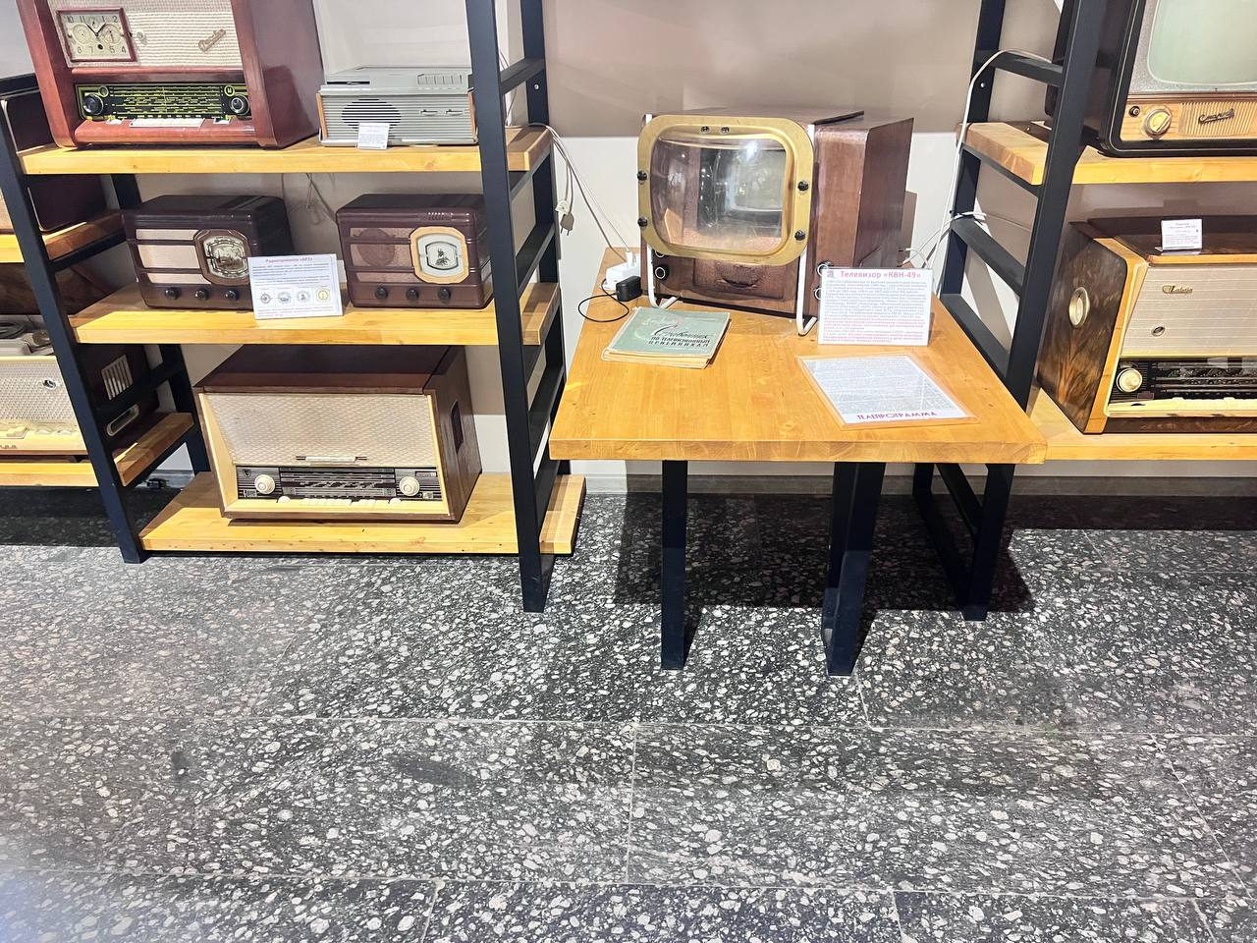

Рис. 8. Телевизор КВН-49

### **Задача 5.1.** «Телевизионная временная линия»

Группа получает список с ключевыми изобретениями и технологиями телевидения (механическое ТВ, электронно-лучевая трубка, цветное изображение, плазменные панели, OLED). Задача: расположить их в правильном хронологическом порядке и объяснить принцип каждой технологии.

Таблица 7. История телевидения

|  |  |
| --- | --- |
| 8 | Появление телевизоров с плоским экраном (плазменные панели) |
| 10 | Распространение Smart TV, разрешений 4K и 8K, HDR |
| 4 | Появление первых электронных телевизоров |
|  | Развитие цифрового телевидения |
| 5 | В СССР начинается серийное производство телевизора КВН-49 |
| 6 | Начало цветного телевещания |
| 9 | Появление ЖК-телевизоров и OLED-телевизоров |
| 3 | Регулярные экспериментальные передачи механического телевидения |
| 7 | Широкое распространение цветных телевизоров |
| 2 | Борис Розинг впервые использует электронно-лучевую трубку (ЭЛТ) для приема изображения |
| 1 | Пауль Юлиус Готлиб Нипков патентует диск Нипкова — механическое устройство для сканирования изображения |

**1884**. Пауль Юлиус Готлиб Нипков патентует диск Нипкова — механическое устройство для сканирования изображения. Это ключевое изобретение для механического телевидения.

**1907**. Борис Розинг впервые использует электронно-лучевую трубку (ЭЛТ) для приема изображения. Начало эры электронного телевидения.

**1920-е.** Регулярные экспериментальные передачи механического телевидения в США, Великобритании и СССР.

**1930-е.** Появление первых электронных телевизоров.

**1949.** В СССР начинается серийное производство телевизора КВН-49.

**1950-е**. Начало цветного телевещания.

**1960-е**. Широкое распространение цветных телевизоров.

**1980-е**. Появление телевизоров с плоским экраном (плазменные панели).

**1990-е**. Развитие цифрового телевидения.

**2000-е**. Появление ЖК-телевизоров и OLED-телевизоров.

**2010-е** **— настоящее время.** Распространение Smart TV, 4K и 8K разрешения, HDR.

### **Экспонат:**

диск Нипкова. В музее найдите экспонат, изображенный на рис. 9.

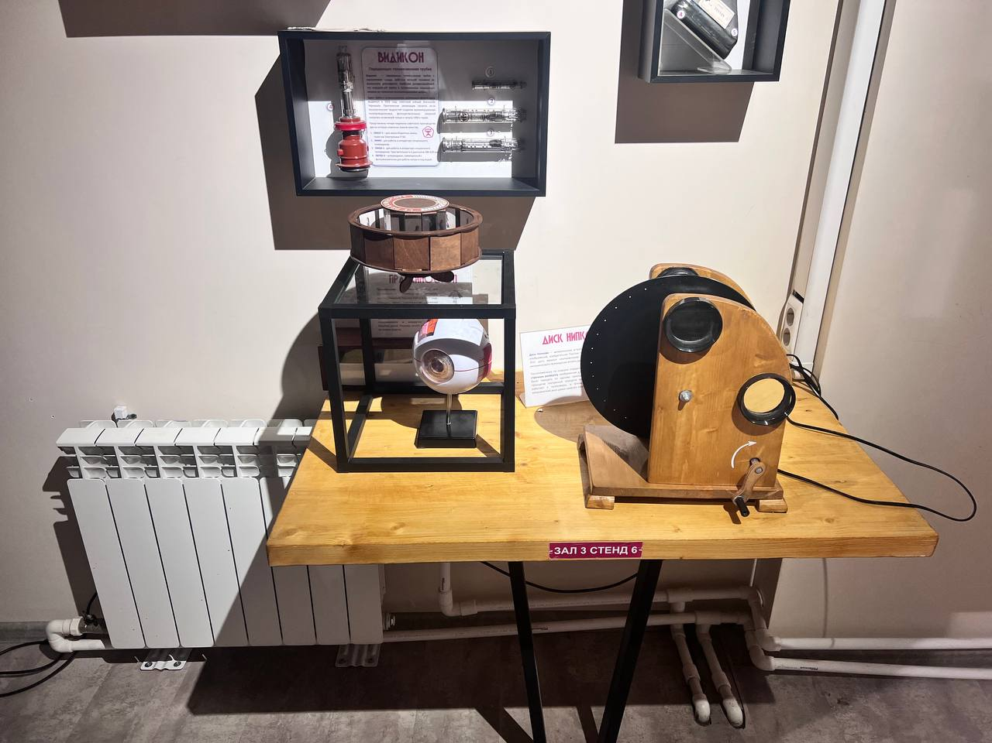

Рис. 9. Диск Нипкова

### **Задача 5.2.** «В лаборатории телевизионных инженеров»

Проведите эксперимент с диском Нипкова для демонстрации принципа разложения изображения на строки.

#### Цель эксперимента: понять принцип механического сканирования изображения с помощью диска Нипкова.

#### Оборудование: модель диска Нипкова (с возможностью вращения), источник света, экран (белый лист бумаги), заготовка с одним изображением.

#### Ход эксперимента

##### Наблюдение. Медленно вращайте диск Нипкова. Наблюдайте за изображением, которое появляется на экране.

##### Изменение скорости. Увеличьте скорость вращения диска. Снова наблюдайте за изображением на экране.

Таблица 8. Механический телевизор Нипкова

|  |  |  |
| --- | --- | --- |
| **Скорость вращения диска** | **Видимость изображения на экране** | **Объяснение наблюдаемого эффекта** |
| Медленная | Нет | - |
| Быстрая | Слабое | При быстром вращении диска отверстия просканируют все изображение целиком, и из-за инерции зрения отдельные «строки» сольются в единую картинку |
| Очень быстрая | Цельное | При очень высокой скорости вращения отдельные линии перестанут быть различимыми, изображение станет цельным, но, возможно, менее ярким из-за уменьшения времени, в течение которого свет от каждой точки изображения попадает на экран через отверстия |

#### Объяснение

Диск Нипкова имеет отверстия, расположенные по спирали. При вращении диска каждое отверстие «пробегает» по изображению, создавая строку развертки. Когда диск вращается достаточно быстро, глаз человека из-за инерции зрения воспринимает отдельные строки как цельное изображение.

### **Задача 5.3** «Математика изображения»

*Задача 5.3.1.* Диагональ экрана КВН-49 составляет 18 см, а увеличительная линза дает увеличение в 2,5 раза. Вычислите видимую диагональ изображения.

$$D=18 см ∙2,5=45 см$$

*Задача 5.3.2.* Частота обновления кадров в старом телевизоре составляла 24 кадра в секунду. Сколько полных изображений видел зритель за 1 час просмотра?

$$n=24 \frac{кадр}{сек} ∙\left(1∙60∙60\right) сек=86400 кадров$$

*Задача 5.3.3.\** Рассчитайте площадь исходного и увеличенного изображения (принимая экран за прямоугольник с соотношением сторон 4:3).

Соотношение сторон: $\frac{w}{h}= \frac{4}{3} ⇒w= \frac{4}{3}h$

По теореме Пифагора: $w^{2}+h^{2}=D^{2}$

$${\left(\frac{4}{3}h\right)}^{2}+h^{2}=D^{2}$$

$$\frac{16}{9}h^{2}+h^{2}={18}^{2}$$

$$h^{2}\left(\frac{16}{9}+1\right)=324$$

$$h^{2}\left(\frac{16+9}{9}\right)=324$$

$${\frac{25}{9}h}^{2}=324$$

$$h^{2}=324∙\frac{9}{26}$$

$$h=\sqrt{324∙\frac{9}{26}}=10,8 см$$

$$w= \frac{4}{3}h= \frac{4}{3}∙10,8 см=14,4 см$$

$$S_{1}= h∙w=10,8 см∙14,4 см= 155,52 см^{2}$$

$$S_{2}= h∙D∙w∙D=10,8 см∙2,5∙14,4 см∙2,5= 972 см^{2}$$

*Задача 5.3.4.\** Если разрешение современного телевизора Full HD составляет 1920×1080 пикселей, а у старого аналогового ТВ — приблизительно 576 строк, то во сколько раз выросла детализация изображения?

Общее кол-во пикселей: $1920∙1080= 2073600$

$$w= \frac{4}{3}h= \frac{4}{3}∙576=768$$

Условное кол-во пикселей на старом экране: $576∙768=442368$

Соотношение: $\frac{2073600}{442368}$ = 4,6875